SREDA, 6. 5.
GEO 7. A

Pozdravljeni učenci!  Danes ob 10.00 uri se dobimo v spletni klepetalnici zoom.  Žiga in Ema bosta predstavila Japonsko in Kitajsko.  Pripravite zvezek, DZ in Atlas sveta. | 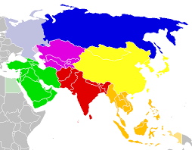

Prijavite se na spodnji povezavi:

https://us04web.zoom.us/j/71800627362

Rešitve vaj iz DZ (naloga iz prejšnje ure):
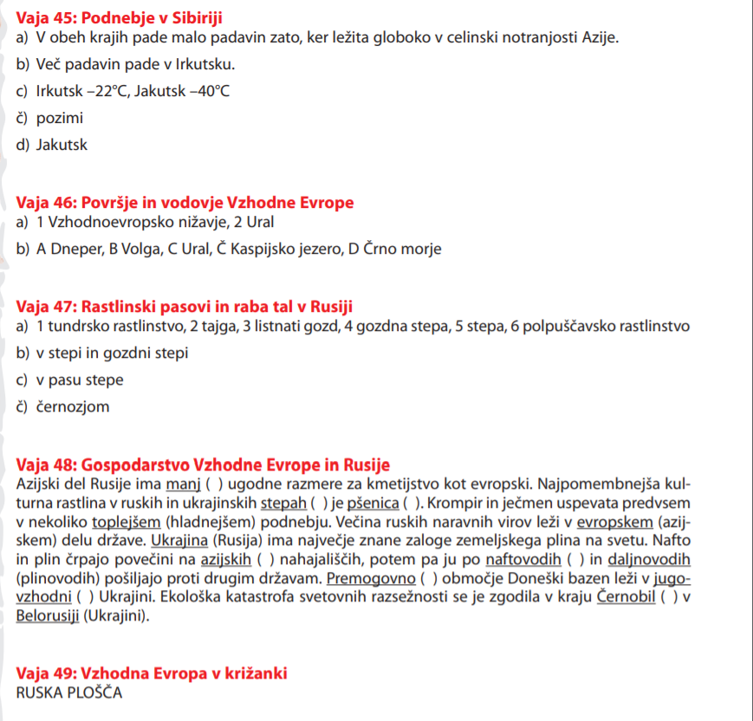
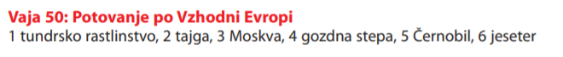

Lepo vas pozdravljam in se veselim srečanja z vami ,
učiteljica Andreja

